指定福祉避難所
開設・運営マニュアル

施設管理側

令和○年○月
○○市町
目次
（1） 開設準備段階 2
① 施設の安全性の確認 2
i 建物の被害状況等の確認 2
ii 開設可否の報告 2
② 受入スペースの整備 3
i 受入スペースのレイアウト 3
ii 必要な設備・物資・器材の整備 3
③ 担当職員の配置 4
i 人員の確保・配置 4
ii 運営体制の整備 4
（2） 受入段階 5
① 要配慮者の受入れ 5
i 指定福祉避難所の開設 5
ii 要配慮者の受入れ・受付 5
iii 受入スペースへの誘導 5
② 避難者カードの作成 6
i 要配慮者のニーズの聞き取り 6
ii 避難者カードの作成 6
（3） 運営段階 7
① 生活支援 7
i 要配慮者の健康状態等の把握・管理 7
ii 相談・見守り支援 7
iii 情報提供 7
iv 緊急時の対応 8
② 物資・器材の要請 8
i 必要な物資・器材のとりまとめ・要請 8
ii 物資・器材の受入・管理 8
③ 人員等の応援要請 9
i 人員の応援要請 9
④ その他必要な調整・要請 9
i トイレ対策 9
ii 廃棄物処理 9
iii 食中毒・感染症の対策 10
iv その他 10
⑤ 運営体制の見直し 11
i 施設職員の運営体制の見直し 11
ii ボランティアの要請・活用 11
（4） 閉鎖段階 12
① 退所に向けた支援 12
i 本人・家族への説明 12
② 閉鎖・原状回復 12
i 原状復旧 12
ii 費用の請求 12

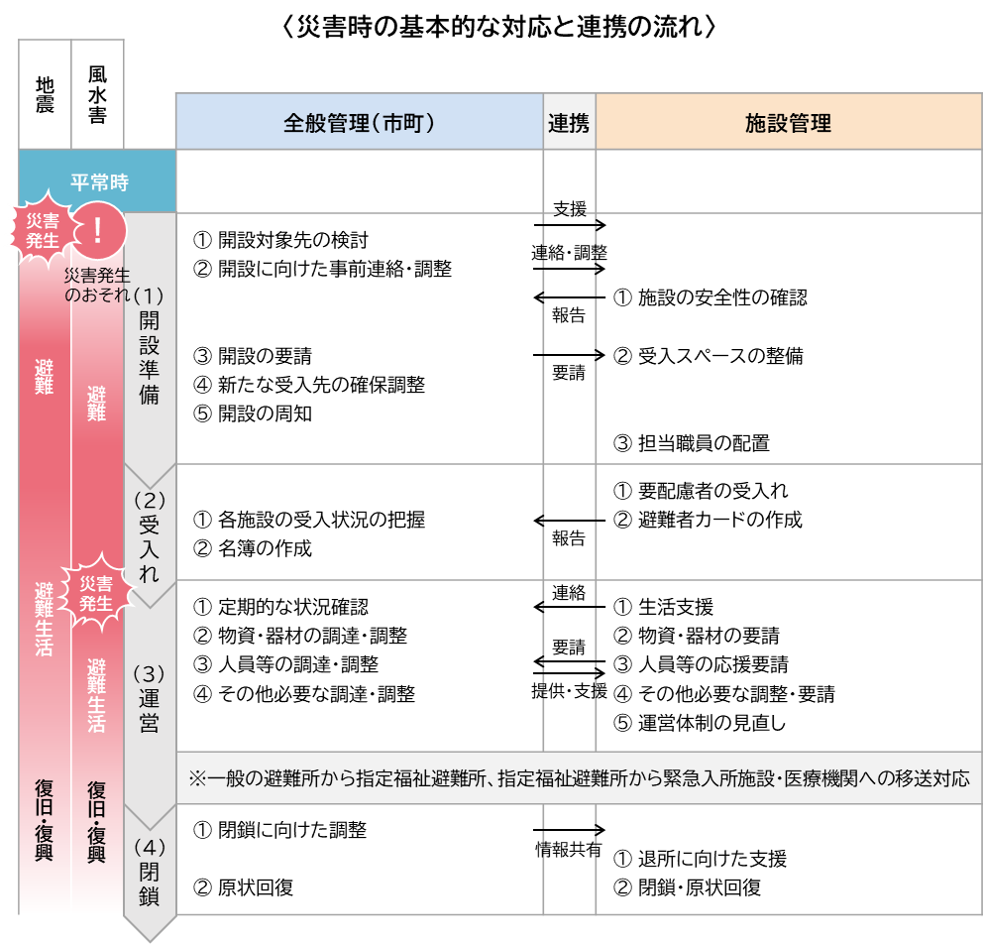
指定福祉避難所開設・運営マニュアル 【施設管理側】

開設準備段階

施設の安全性の確認
- 災害後の建物の被害状況やライフラインの使用可否等の施設の安全性を確認し、その結果および開設可否を市町に報告します。

建物の被害状況等の確認
- 災害発生時、施設管理者は次の事項を確認し、［施設様式1-1：被災状況等報告書］により直ちに市町に報告します。
- ＜確認・報告する事項＞
- 施設・設備の被害状況、施設の入所者・利用者等の状況、ライフラインの被害状況、施設職員の被害状況、参集状況等の活動状況、物資・器材の確保の有無、受入可能人数、受入スペース 等

- 周辺の道路状況、公共交通機関の運行状況、医療機関・店舗の営業状況、他の社会福祉施設の状況等について、随時、情報を把握します。

開設可否の報告
- ①－ⅰ「建物の被害状況等の確認」結果をもとに、指定福祉避難所開設の可否および受入可能人数を判断し、適宜、市町へ報告します。

受入スペースの整備
受入スペースのレイアウトに沿って備品や導線等を確保し、避難者を受入れる空間を準備します。
電気や水を早急に確保するとともに、必要な介護・衛生用品等も用意します。

受入スペースのレイアウト
- 事前に整理していた「受入可能スペースのレイアウト」をもとに、対象者を受入れるスペースを確保します。

Point
- 空き室を活用した個室による受入れやベッドの利用が可能な場合は、そちらを優先します。個室が確保できない場合は、地域交流スペースやデイサービスのスペース等を利用し、適切な広さの確保とプライバシーに配慮します。
- 人や環境に慣れにくい特性のある要配慮者に対しては、一時的に一人になれる場を確保できるように努めます。
- 授乳やおむつ替えが必要な産婦および乳幼児に配慮したスペースの確保にも努めます。

必要な設備・物資・器材の整備
- 事前に整理していた「受入可能スペースのレイアウト」をもとに、確保したスペース内に、必要な設備や物資等を整備します。
- 受入人数や受入対象者の状態を想定して、必要な物資・器材等の状況を確認し、不足しているものがあれば、速やかに市町へ要請します。
- 利用可能な場所を要配慮者が認識できるよう、受付、避難スペース、相談窓口等に案内表示を掲示します。
- 大型のホワイトボードなどを設置し、中心となる情報伝達の場を整備します。

Point
- 入所施設の場合には、既存の施設利用者やその家族等に対して、当該施設に指定福祉避難所が開設されることを説明し、理解を得られるように努めます。
- 施設入所者と共同で食堂やお風呂等の施設設備を利用する場合は、利用時間を調整する等、施設入所者の利用を妨げないように留意します。
- 修繕が必要な箇所がある際は、軽易な修繕で対応が可能であれば速やかに対応します。当面の対応が難しい場合は、危険箇所であることを示し、避難者が近づくことのないように配慮するとともに、掲示板などで周知徹底する必要があります。

担当職員の配置
概ね１０人の要配慮者に１人の生活相談員等と指定福祉避難所の運営要員を確保し、運営体制を整備します。

人員の確保・配置
- 指定福祉避難所の運営にあたって、概ね10人の要配慮者に対し1人の生活相談員（要配慮者に対して生活支援・心のケア・相談等を行う者）を配置します。
- 指定福祉避難所の運営にあたって、食料や物資の調達・受入れ・管理・提供や相談支援、環境・衛生の整備等を行う運営要員を配置します。

Point
- 生活相談員は、指定福祉避難所の避難者の日常生活上の支援や相談業務のほか、関係機関との連絡調整業務等を行います。できるだけ看護師または介護福祉士等の専門職の資格を有する者であることが望ましいとされていますが、専任である必要はなく、施設の職員が兼務することが可能です。
- 指定福祉避難所では、医療処置や治療、高度な介護サービス等を行うものではなく、これらを必要とする要配慮者は入院加療や緊急入所により対応を図ります。
- 医療的ケアが必要な者（難病患者を含む）を受入れる際には、看護師等の医療的ケアが可能な人材を配置します。
- 市町から要請があった場合には、施設保有の福祉車両等を使って要配慮者の移送支援を行うための人材を確保します。

運営体制の整備
- 施設内での連絡や、市町との連絡・調整を行う窓口を設置して連絡手段を確保し、関係者に担当者と連絡先を周知します。
- 生活相談員を含む指定福祉避難所の運営要員でミーティング（原則1日1回）を行ったり、ＳＮＳやインターネットの情報共有ツールを利用したりして、情報共有を図ります。
- 指定福祉避難所担当は交代制で運営できるように配置し、引継資料により適切に引き継ぎます。

受入段階

要配慮者の受入れ
指定福祉避難所を開設し、受入体制が整い次第、要配慮者を受入れます。
受付後、受入スペースに適切に誘導し、施設内の利用可能な場所（トイレ等）を案内します。

指定福祉避難所の開設
- 市町からの開設要請［市町様式１-３：開設要請書］を受け、指定福祉避難所を開設します。
- 施設の入口に看板を掲示する等し、当該施設が指定福祉避難所であることや、市町が定める要配慮者を対象とした施設であることを周知します。

要配慮者の受入れ・受付
- 個別避難計画等により事前に受入調整を行っていた対象者および、市町から受入要請のあった要配慮者を受入れます。
- 日々の受入人数および入退所者等について［施設様式2-1：指定福祉避難所 日報］にまとめ、市町へ報告します。

Point
- 直接避難の受入対象としていない要配慮者等が直接避難された場合は、一旦受け入れますが、保健師等の巡回の際に、指定福祉避難所での受入れの必要性を判断します。
- 対象者以外の避難者が指定福祉避難所に避難された場合は、指定福祉避難所の趣旨を説明の上、移動が可能となった時点で、指定一般避難所等への移動を促します。

受入スペースへの誘導
- 受入が済んだ要配慮者を受入スペースに誘導します。
- トイレやお風呂等、共有部分の使い方や使用上のルール等を説明しながら、施設設備を案内します。

避難者カードの作成
避難している要配慮者のニーズを聞き取り、避難者カードを作成し、実態を把握します。

要配慮者のニーズの聞き取り
- 受入れた要配慮者の基本的な情報や心身の状態・状況等について、本人または家族等から聞き取りを行います。
- 聞き取った支援ニーズについて［施設様式2-2：受入れリスト］にまとめ、市町に連絡します。退所等により受入者に変更が生じた場合、その他必要に応じて随時リストの更新を行います。
- 要配慮者の状態やそれに応じた支援ニーズは刻々と変化するため、相談窓口を設置するなどにより、継続的に把握します。

Point
- 要配慮者の中には、自身の情報や必要な支援を上手く伝えることが困難な者もいるため、ヘルプカード等も活用します。

避難者カードの作成
- ［施設様式2-3：避難者カード］をもとに避難者カードを作成し、随時、更新します。
- 日々、避難者カードの整理および集計を行い、市町に情報提供を行います。
- 指定福祉避難所の入所者が退所する際は、退所後に生活再建支援に必要な情報を連絡するため、可能な限り転出先を確認し記録します。

Point
- 避難者カードは、誰もが閲覧できることがないよう、適切に管理します。

運営段階

生活支援
要配慮者の健康状態や必要な支援等を把握し、ニーズに合わせて見守りや相談、食事や排泄の支援等を行う。聞き取った情報等は、支援関係者間で共有を図ります。

要配慮者の健康状態等の把握・管理
- 職員が巡回し、個々の避難者の健康状態を適宜確認・記録します。
- 高齢者は脱水症状に陥りやすいため、温度管理や水分補給を行うなど、熱中症対策を行います。

相談・見守り支援
- 要配慮者が避難生活や自立に向けた相談を行いやすい環境を整えるため、要支援者やその家族の相談に対応する相談窓口を設置し、生活相談員、保健師、ＤＰＡＴ（災害派遣精神医療チーム）等による総合的な福祉および健康相談等を行います。
- 相談窓口には、各相談支援機関や専門窓口の連絡先、市町や支援団体が実施する支援情報が掲載されたチラシ等を配備します。
- 相談内容を記録し、［施設様式3-1：相談受付票］をもとに施設職員や市町、保健師等と共有します。また、必要に応じて、病院や支援団体等と連携して対応します。
- 基本的には、食事や着替えは避難者自身が持参し、必要に応じて配布する等の支援を行います。

Point
- 食事の提供を行う際は、管理栄養士等の指導を受け、栄養バランスを考慮するとともに、食事療法を必要とする内部障害者や食物アレルギーの有無について確認し、配慮します。

情報提供
- 市町から提供される情報のほか、社会福祉協議会や支援団体等からの情報を集約します。
- ＜必要と考えられる情報＞
- 被害情報、気象情報、安否情報、生活物資の情報、医療機関の診察受付状況、ライフラインの復旧情報、交通機関の運行・復旧情報、生活再建情報（罹災証明書の発行、義援金、被災者生活再建支援金、応急仮設住宅の申込等）

- 情報の種類ごとに整理し、施設内の掲示板等への掲示、各避難者への配布等により提供します。

Point
- 情報が確実に伝わるよう、避難者数や個々の避難者の状態・状況に応じて、手話通訳者やコミュニケーションボード等の活用により、個別に情報提供を行います。

緊急時の対応
- 問診等の結果を踏まえ、今後の健康管理の方法や緊急入所・緊急入院の要否について、市町と相談します。
- 避難者の身体状況等の悪化により、指定福祉避難所での生活が困難と認められる場合は、市町に報告し、指示を受けます。
- 緊急入所・緊急入院について、対象者の家族や関係機関と協議します。

Point
- 緊急的な医療処置等の必要性が生じた場合は、医療機関に搬送したり、救急車を要請したりする等、施設の判断により対応し、その後、速やかに市町へ報告することとします。
- 施設内で避難者のトラブル等が発生した場合は、状況により、市町または警察へ直ちに連絡することとします。

物資・器材の要請
新たに必要になった場合や不足分については、その品目と数量をとりまとめ、市町に要請します。

必要な物資・器材のとりまとめ・要請
- 避難者の人数や状態に合わせて、必要な物資等の品目および数量等を確認します。
- 必要数量をとりまとめ、［施設様式3-2：物資・資器材等要請書］によって市町に要請します。

物資・器材の受入・管理
- 食料・物資等の受入れを行った場合は、［施設様式3-3：食料・物資等受払簿］に記録し、管理します。
- 食料・物資等の受入状況および在庫状況を確認し、施設内で保管します。

人員等の応援要請
避難所運営に従事する人材が不足する場合は、市町に応援を要請します。

人員の応援要請
- 専門的な人材等（介護福祉士、看護師、保育士等の有資格者を含む人材）の他、人員に不足がある場合、不足する職種および人数、活動内容、希望する活動日時等を取りまとめ、［施設様式3-4：人的支援要請書］によって応援を要請します。

その他必要な調整・要請
被害状況や要配慮者のニーズに応じて、必要なトイレの関連備品等を市町に要請します。
ごみの収集や食中毒・感染症対策については、避難所内でルールを周知し、市町への定期的な状況報告を行います。

トイレ対策
- 設置場所等の条件や要配慮者の特性・ニーズに応じたトイレ（洋式）、おむつ等の確保を市町に要請します。
- トイレの設置場所を特定するとともに、使用上の注意事項を含め、張り紙等によって周知徹底を図ります。
- トイレを我慢しないように呼びかけるとともに、保健師等が問診により便の回数等を確認します。

Point
- 避難者の状況に応じて、ストーマ等の汚物流し台や乳幼児等のおむつ交換台等のスペースも確保します。
- おむつの利用者がいる場合は、使用済みのおむつの保管・処理方法についてもルールを定め、適切に対応されるように周知します。

廃棄物処理
- 発生するごみの処理については、ごみ集積場所を指定し、避難者や介添えの家族等への周知を徹底します。
- ゴミの収集スケジュールを市町に確認し、収集日に忘れずに処理します。

食中毒・感染症の対策
- 感染症の防止を徹底するため、次に示す基本的な感染対策を行います。
- ＜基本的な感染対策＞
- 十分な換気を行うため、数分程度の換気を1時間に2回程度行います。
- トイレのふた、便座、洗面所の蛇口、ドアノブ、手すりなどの共有部分で複数の人が触る部分は、こまめに消毒・清掃を行います。
- 避難者の検温・健康チェックを毎日定期的に実施します。また、保健師や看護師等による定期的な巡回を実施します。
- 検温や健康チェックにより確認された体調不良者等は、入所者スペースや受入スペースから分離し、別室の専用スペース等に区分するとともに、トイレや洗面所等も可能な限り避難者等と共同利用しないようにします。
- 感染症を防止するため、食事前や帰宅時の手洗い・うがいの徹底を周知します。
- 食中毒の未然防止を図るため、食器はできるだけ使い捨てのものを利用します。また、食品の衛生管理や十分な加熱処理を行います。
- 定期的に保健師等による衛生指導を受け、指摘された内容の改善に努めます。

その他
- 作成した避難者名簿等に基づき、個人情報に留意の上、安否確認等への問合せに対応します。
- マスコミ関係者等が指定福祉避難所の居住空間に立ち入る際には、施設管理者の了解を得た上で行い、避難者に対する取材や写真撮影は、避難者およびその家族が同意した場合のみ応じるものとします。

Point
- 避難が長期化している場合は、避難者へのストレスを考慮し、避難者への取材や撮影を許可する時間や場所を定めます。

運営体制の見直し
施設内の職員配置や外部機関の支援人材の活用を含め、運営体制について検討・見直しを行い、役割分担を定めます。

施設職員の運営体制の見直し
- 指定福祉避難所に求められる機能を整理して、各役割の担当者を決め、［施設様式3-5：役割分担表］にまとめます。
＜役割と取組内容の例＞
- 役割整理 | - 取組内容
- 総務・情報 | - ・市町との連絡・調整  - ・施設内部の連絡・調整  - ・避難者名簿などの必要書類の作成、管理  ・被害情報、生活情報などの収集、提供  ・問合せ対応
- 施設管理 | - ・危険箇所、修繕が必要な箇所への対応  - ・レイアウト関係  - ・共有スペースの管理  - ・防犯対策
- 食料・物資 | - ・食料の配給  ・物資・器材の配給、管理
- 保健衛生 | - ・医療、介護、障害福祉サービス関係  - ・清掃、ごみなどの衛生管理、トイレ対応  - ・長期化への対応（交流の場の設定など）
- 支援渉外 | - ・ボランティア派遣要瀬  - ・ボランティア受入・配置  - ・支援団体等との調整

ボランティアの要請・活用
- ［施設様式3-5：役割分担表］をもとに施設職員の運営体制を見直し、施設職員や専門的人材に不足がある場合には、専門ボランティアや一般ボランティア等の活用を検討します。
- 希望するボランティアの活動内容や日時等をとりまとめ、［施設様式3-6：ボランティア依頼書］によって市町に派遣を要請します。
- ボランティアの派遣があった場合は、名簿や出勤簿等を整備するとともに、適切な役割に配置します。
- 支援に来たボランティア等は入れ替わるため、オリエンテーションを行い、当該施設における指定福祉避難所の運営方法やシフト体制等について説明します。

Point
- 指定福祉避難所の運営にあたり、物資管理や清掃等、一般ボランティアが担うことができる内容があることに留意し、活用を検討します。
- ボランティアを受入れた際には、住所や所属団体、宿泊先、携帯品、保険の加入状況等を確認します。
- 生活相談員等の専門職以外の一般ボランティアについては、資格を有する支援（看護、介護、相談への直接回答等）や単独では判断できないことに留意し、可能な範囲で対応してもらうようにします。

閉鎖段階

退所に向けた支援
避難者本人やその家族に対し、指定福祉避難所の閉鎖に関する説明を行った上で、退所後の生活について個々に対応します。

本人・家族への説明
- 指定福祉避難所の閉鎖時期について、市町と連携してあらかじめ避難者に周知します。
- 退所者への退所後に支援が必要となる場合には、避難者の個々の状況に応じて、市町や関係相談機関等と協議し、対応策を検討します。

閉鎖・原状回復
市町から閉鎖の連絡を受け、必要な原状回復を行い、指定福祉避難所を解消します。
閉鎖する際、開設・運営において作成した書類を市町に提出します。

原状復旧
- 市町から指定福祉避難所の閉鎖の連絡を受けて指定福祉避難所を閉鎖し、通常業務を回復し、平常時の体制へ移行します。
- 受入スペースとして使用した場所の清掃や備品、ドアノブ等の共有部分等のアルコール消毒を行います。

費用の請求
- 指定福祉避難所の運営に要した経費を［施設様式4-1：運営経費報告書］にまとめ、市町に報告します。
- 市町の方針に沿って了承が得られた場合には、請求書［施設様式4-2：運営経費請求書］を提出します。

様式集
- 全般管理側（市町）
市町様式1-1 | 移送対象者情報提供書（兼 依頼書）
市町様式1-2 | 事務引継書
市町様式1-3 | 開設要請書
市町様式1-4 | 指定福祉避難所開設・運営状況一覧
市町様式2-1 | 受入状況集約表
市町様式2-2 | 避難者名簿
市町様式3-1 | 健康相談個人票
市町様式3-2 | 聞き取り項目（一般職員用）
市町様式3-3 | 物資・資器材等調達通知書
市町様式3-4 | 外部機関人的支援要請書
市町様式3-5 | 人的支援通知書
市町様式4-1 | 指定福祉避難所解消通知書
- 施設管理側
施設様式1-1 | 被災状況等報告書
施設様式2-1 | 指定福祉避難所 日報
施設様式2-2 | 受入れリスト
施設様式2-3 | 避難者カード
施設様式3-1 | 相談受付票
施設様式3-2 | 物資・資器材等要請書
施設様式3-3 | 食料・物資等受払簿
施設様式3-4 | 人的支援要請書
施設様式3-5 | 役割分担表
施設様式3-6 | ボランティア依頼書
施設様式4-1 | 運営経費報告書
施設様式4-2 | 運営経費請求書

